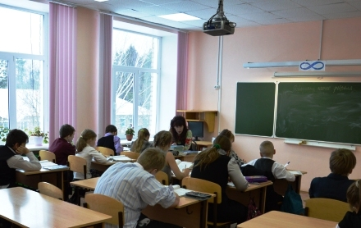

Кабинет русского языка и литературы №34
№п/п | Оборудование, мебель | Кол-во
1 | Мультимедийный проетор In Focus IN2104 | 1
2 | Рабочее место ученика(компьютер) | 1
3 | Телевизор ROLSEN | 1
4 | Экран настенный рулонный | 1
5 | Стол преподавателя с выкатной тумбой - 3 ящика | 1
6 | Шкаф для учебных пособий со стеклянными дверями | 1
7 | Видеопроигрыватель VCR | 1
8 | Подставка-кафедра | 1
9 | Стол компьютерный №1 1000*600*750 бук | 1
10 | Стол ученический двухместный СтУ2 | 13
11 | Стул ученический СП1 | 27
12 | Шкаф ШС1.01 для учебно-наглядных пособий (одностворчатый) | 1
13 | Шкаф-тумба для наглядных пособий | 1
14 | Доска классная | 1
15 | Шкаф комбинированный | 1
16 | Стул СМ-7 В-28 (серый) | 1

